ת"ת 273 ד לתקנות התעבורה- בדיקת חורף לרכב חייב
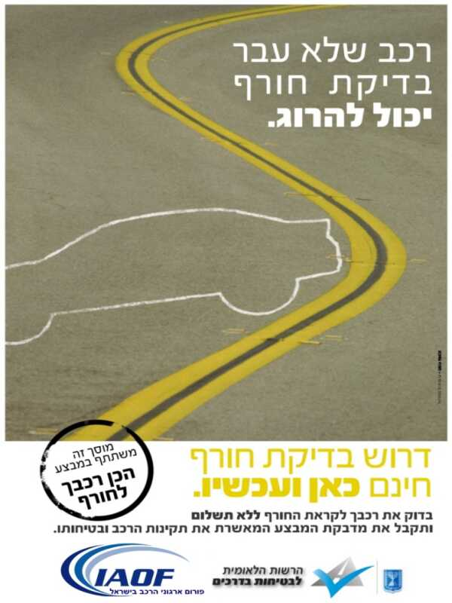

ת"ת 273 (א) ; רכב מסחרי שמשקלו הכולל המותר עולה על 10,000 ק"ג ,

רכב אספנות , רכב עבודה ואוטובוס למעט אוטובוס זעיר פרטי -

אשר חלפה שנה מיום שנרשמו לראשונה חייבים בבדיקת חורף שתיערך

מ-1 באוקטובר של כל שנה .

(ב) לא ינהג אדם ברכב כאמור בתקנת משנה (א) , בתקופה שבין 1 בנובמבר

ועד 31 במרס של כל שנה , אלא אם בידו תעודה , כי הרכב נבדק ונמצא תקין .

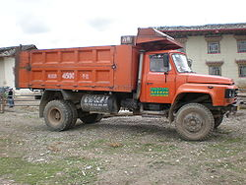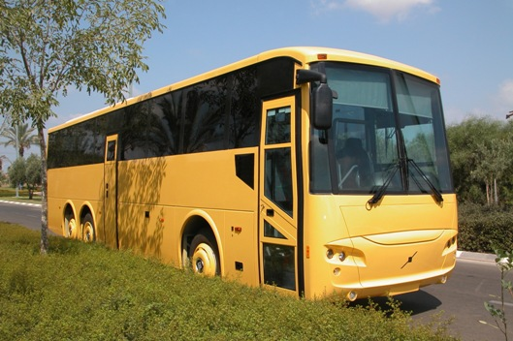

(ג) בתקנה זו, בדיקת חורף – בדיקה שנערכה על פי מפרט והוראות אגף הרכב,

או מבחן רישוי שנתי של הרכב שנעשה תוך 90 הימים שקדמו ל-1 בנובמבר של כל

שנה .

2....

2

פרשנויות להוראות התקנה 273 ד(א)(ב)(ג);

(א); רכב שחלפה שנה מיום "עלייתו לכביש " (רכב חדש) , חייב בבדיקה זו .

אם מלאה שנה מיום שנרשם רכב זה(כלשון התקנה)ותאריך השנה "נופל" על חודש

אפריל , רכב זה חייב בביקורת בתאריך הנקוב בתקנה(1 באוקטובר של שנה זו) ?

אם כך הוא -בחלוף שנה וחצי מיום עלייתו של רכב זה לכביש.

(ב); *נהג ברכב שלא בוצעה בו בדיקת חורף כמתחייב - הזמנה לדין , 0 נקודות .

הקובע -תאריך חותמת של מבחן כשרות תנועה(טסט) של מכון מבצע הרישוי.

* עבירה לאכיפה בחוברת נוסחי אישום/ משטרת ישראל , סעיף בחנ"א 6575.

(ג) ; פטור מבדיקת חורף- 90 ימים מתאריך **מבחן רישוי שנתי שקדמו ל-1

בנובמבר של כל שנה.

** תאריך חותמת מבחן כשרות תנועה(טסט) של המכון המבצע.

** טסט מ-3 באוגוסט עד 1 בנובמבר ייחשב כ- בדיקת חורף( חנ"א /משטרת ישראל).

פרק הזמן שלגביו מתייחס הפטור הוא לרישוי השנתי בלבד .

ולכן ישנה התייחסות לתחילת הבדיקה שהחל מ- 1 באוקטובר ולא לפני כן .

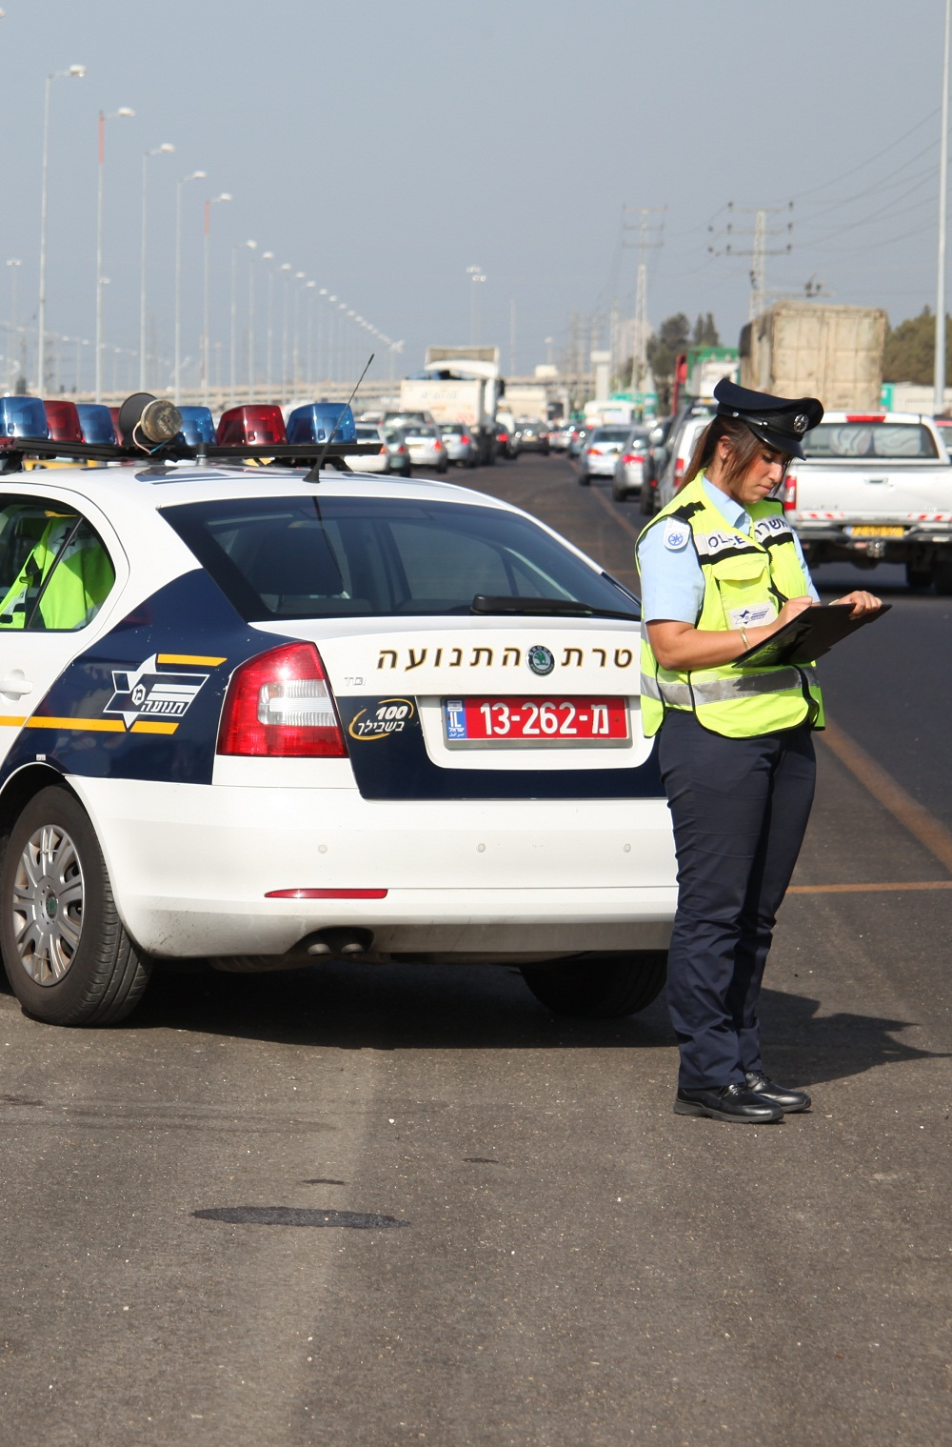

ספטמבר 2013

